Nama : Angga Saputra Ramadhan

Kelas : TI_1B

Nim : 244107020065  
No.Absen : 05

**JOBSHEET VI SORTING (BUBBLE, SELECTION, DAN INSERTION SORT)**

* 1. Tujuan Praktikum Setelah melakukan praktikum ini diharapkan mahasiswa mampu:

1. Mahasiswa mampu membuat algoritma sorting menggunakan bubble sort, selection sort dan

insertion sort

1. Mahasiswa mampu menerapkan algoritma sorting menggunakan bubble sort, selection sort dan insertion sort pada program6.6 Praktikum 1 - Mengimplementasikan Sorting menggunakan object Waktu : 60 menit 6.2.1 Langkah Praktikum 1 a. SORTING – BUBBLE SORT 1. Buat folder baru bernama Jobsheet6 di dalam repository Praktikum ASD 2. Buat class Sorting, kemudian tambahkan atribut sebagai berikut: 3. Buatlah konstruktor dengan parameter Data[] dan jmlDat 4. Buatlah method bubbleSort bertipe void dan deklarasikan isinya menggunakan algoritma Bubble Sort.
   1. Praktikum 1 – Mengimplementasikan Sorting menggunakan object

waktu : 60 menit

6.2.1 Langkah Praktikum 1

a. SORTING – BUBBLE SORT

1. Buat folder baru bernama Jobsheet6 di dalam repository Praktikum ASD

2. Buat class Sorting, kemudian tambahkan atribut sebagai berikut:

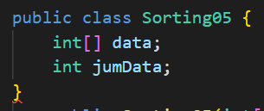

3. Buatlah konstruktor dengan parameter Data[] dan jmlDat

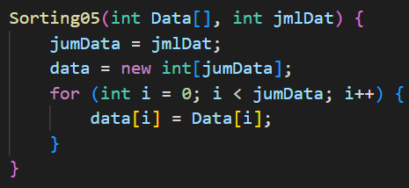

4. Buatlah method bubbleSort bertipe void dan deklarasikan isinya menggunakan algoritma Bubble Sort

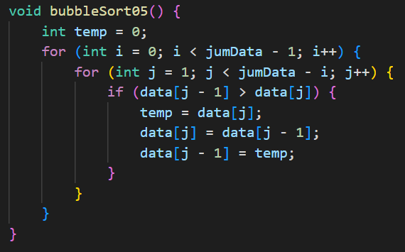

5. Buatlah method tampil bertipe void dan deklarasikan isi method tersebut.

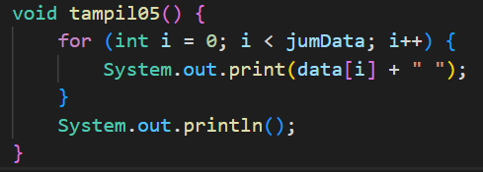

6. Buat class SortingMain kemudian deklarasikan array dengan nama a[] kemudian isi array tersebut



7. Buatlah objek baru dengan nama dataurut1 yang merupakan instansiasi dari class Sorting, kemudian isi parameternya



8. Lakukan pemanggilan method bubbleSort dan tampil

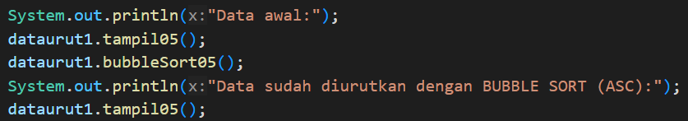

9. Jalankan program, dan amati hasilnya!

6.2.2 Verifikasi Hasil Percobaan

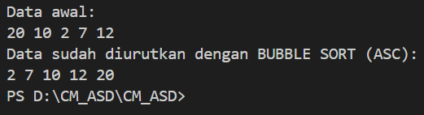

b. SORTING – SELECTION SORT

1. Pada class Sorting yang sudah dibuat di praktikum sebelumnya tambahkan method SelectionSort

yang mengimplementasikan pengurutan menggunakan algoritma selection sort.

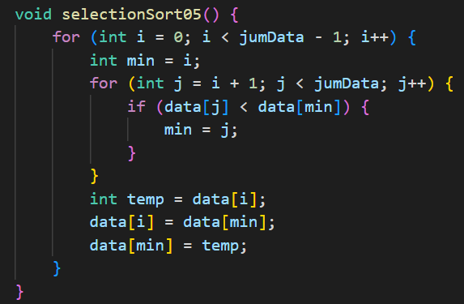

2. Deklarasikan array dengan nama b[] pada kelas SortingMain kemudian isi array tersebut



3. Buatlah objek baru dengan nama dataurut2 yang merupakan instansiasi dari class Sorting,

kemudian isi parameternya



4. Lakukan pemanggilan method SelectionSort dan tampil

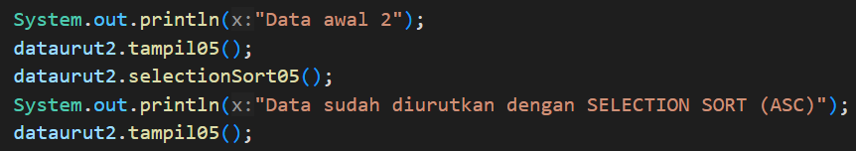

5. Jalankan program dan amati hasilnya!

* + 1. Verifikasi Hasil Percobaan

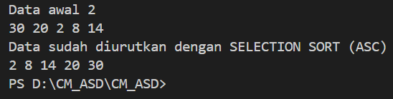

c. SORTING – INSERTION SORT

1. Pada class Sorting yang sudah dibuat di praktikum sebelumnya tambahkan method insertionSort

yang mengimplementasikan pengurutan menggunakan algoritma insertion sort.

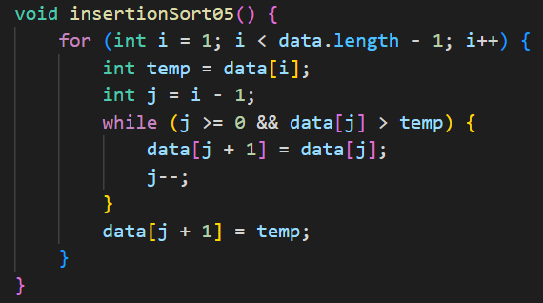

2. Deklarasikan array dengan nama c[] pada kelas SortingMain<No.Absen kemudian isi array

Tersebut



3. Buatlah objek baru dengan nama dataurut3 yang merupakan instansiasi dari class Sorting,

kemudian isi parameternya



4. Lakukan pemanggilan method insertionSort dan tampil

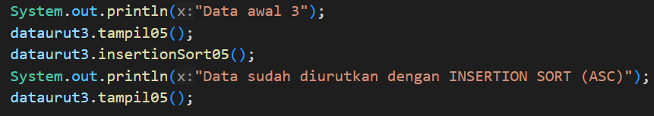

5. Jalankan program dan amati hasilnya!

* + 1. Verifikasi Hasil Percobaan

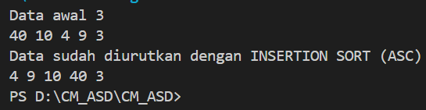

* + 1. Pertanyaan!

1. Jelaskan fungsi kode program berikut

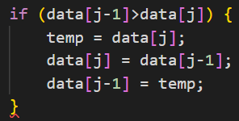

1. Tunjukkan kode program yang merupakan algoritma pencarian nilai minimum pada selection sort!
2. Pada Insertion sort , jelaskan maksud dari kondisi pada perulangan



1. Pada Insertion sort, apakah tujuan dari perintah



* 1. Praktikum 2- (Sorting Menggunakan Array Of Object)

Waktu : 45 menit

6.3.1 Langkah Praktikum 2 - Mengurutkan Data Mahasiswa Berdasarkan IPK (Bubble Sort)

Perhatikan diagram class mahasiswa di bawah ini! Diagram class ini yang selanjutnya akan dibuat sebagai acuan dalam membuat kode program class mahasiswa.

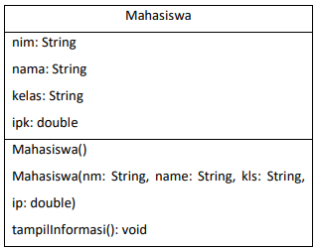

Berdasarkan class diagram di atas, kita akan membuat sebuah class Mahasiswa yang berfungsi untuk membuat object mahasiswa yang akan dimasukan ke dalam sebuah array. Terdapat sebuah konstruktor default dan berparameter dan juga fungsi tampil() untuk menampilkan semua attribute yang ada.

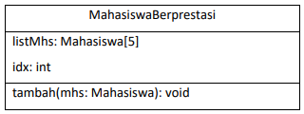

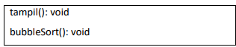

Selanjutnya class diagram di atas merupakan representasi dari sebuah class yang berfungsi untuk melakukan operasi-operasi dari objek array mahasiswa, misalkan untuk menambahkan objek mahasiswa, menampilkan semua data mahasiswa, dan juga untuk mengurutkan menggunakan Teknik bubble sort berdasarkan nilai IPK mahasiswa.

6.3.2 Langkah-langkah Praktikum 2

1. Buatlah class dengan nama Mahasiswa<No Presensi>

2. Untuk lebih jelasnya class tersebut dapat dilihat pada potongan kode di bawah ini

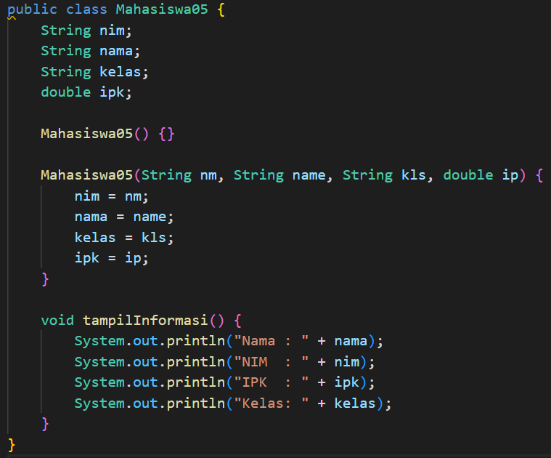

3. Buat class MahasiswaBerprestasi seperti di bawah ini!

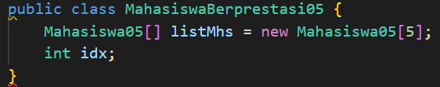

4. Tambahkan method tambah() di dalam class tersebut! Method tambah() digunakan untuk

menambahkan objek dari class Mahasiswa ke dalam atribut listMhs.

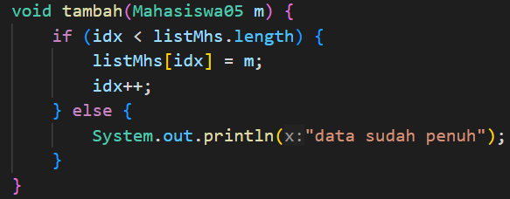

5. Tambahkan method tampil() di dalam class tersebut! Method tampil() digunakan untuk menampilkan

semua data mahasiswa-mahasiswa yang ada di dalam class tersebut! Perhatikan penggunaan sintaks

for yang agak berbeda dengan for yang telah dipelajari sebelumnya, meskipun secara konsep

sebenarnya mirip.

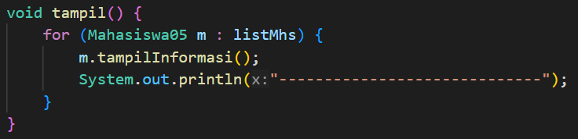

6. Tambahkan method bubbleSort() di dalam class tersebut!

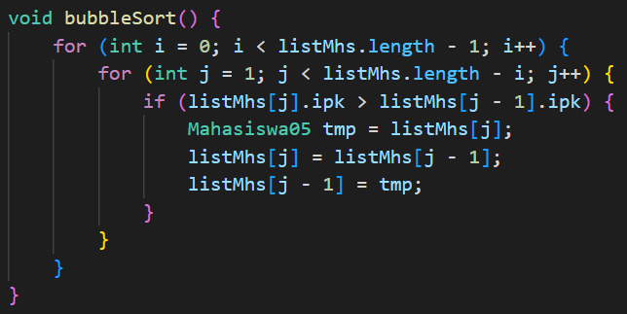

7. Buat class MahasiswaDemo, kemudian buatlah sebuah objek MahasiswaBerprestasi dan buatlah 5

objek mahasiswa kemudian tambahkan semua objek mahasiswa tersebut dengan memanggil fungsi

tambah pada objek MahasiswaBerprestasi. Silakan dipanggil fungsi tampil() untuk melihat semua data

yang telah dimasukan, urutkan data tersebut dengan memanggil fungsi bubbleSort() dan yang terakhir

panggil fungsi tampil kembali.

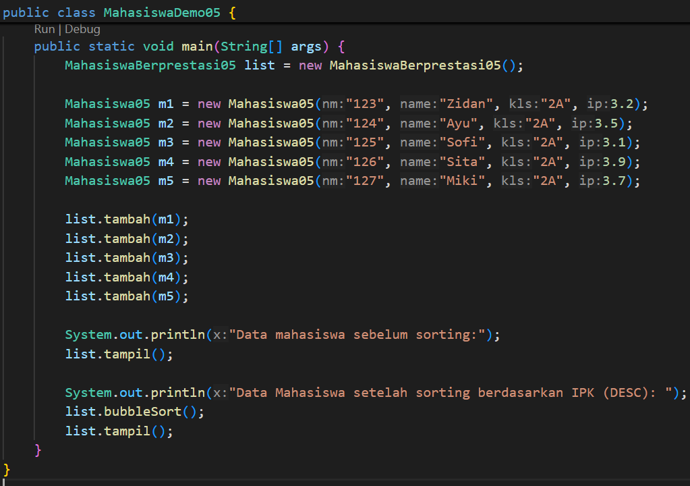

6.3.3 Verifikasi Hasil Percobaan

Cocokan hasilnya dengan yang terdapat pada tampilan dibawah ini

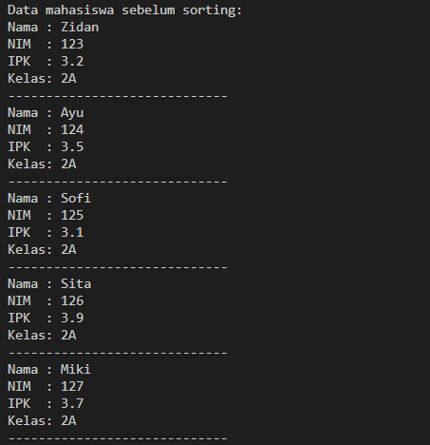

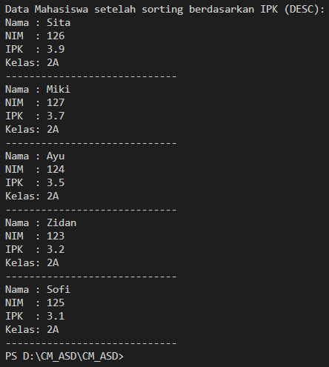

6.3.4 Pertanyaan!

1. Perhatikan perulangan di dalam bubbleSort() di bawah ini:

a. Mengapa syarat dari perulangan i adalah i

b. Mengapa syarat dari perulangan j adalah j

c. Jika banyak data di dalam listMhs adalah 50, maka berapakali perulangan i akan berlangsung? Dan

ada berapa Tahap bubble sort yang ditempuh?

2. Modifikasi program diatas dimana data mahasiswa bersifat dinamis (input dari keyborad) yang terdiri

dari nim, nama, kelas, dan ipk!

* 1. Mengurutkan Data Mahasiswa Berdasarkan IPK (Selection Sort)

Waktu : 30 Menit

Jika pada praktikum yang sebelumnya kita telah mengurutkan data mahasiwa berdasarkan IPK menggunakan Bubble Sort secara descending, pada kali ini kita akan mencoba untuk menambahkan fungsi pengurutan menggunakan Selection Sort.

6.4.1 Langkah-Langkah Percobaan.

1. Lihat kembali class MahasiswaBerprestasi, dan tambahkan method selectionSort() di dalamnya!

Method ini juga akan melakukan proses sorting secara ascending, tetapi menggunakan pendekatan

selection sort.

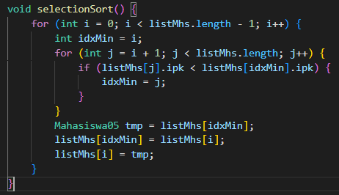

2. Setelah itu, buka kembali class MahasiswaDemo, dan di dalam method main() tambahkan baris

program untuk memanggil method selectionSort() tersebut, kemudian panggil method tampil() untuk

menampilkan data yang sudah diurutkan!



3. Coba jalankan kembali class MahasiswaDemo, dan amati hasilnya! Apakah kini data mahasiswa telah

tampil urut menaik berdasar ipk?

6.4.2 Verifikasi Hasil Percobaan

Pastikan output yang ditampilkan sudah benar seperti di bawah ini:

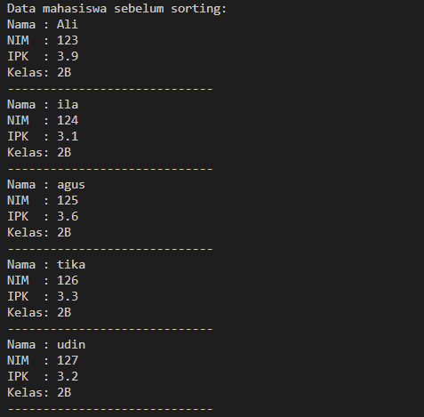

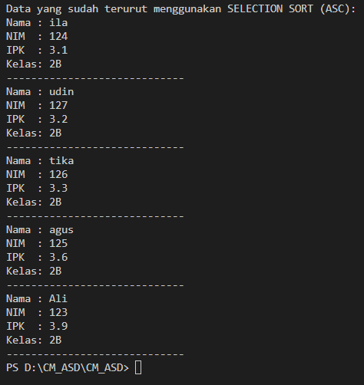

6.4.3 Pertanyaan!

didalam method selection sort, terdapat baris program seperti dibawah ini:

untuk apakah proses tersebut, jelaskan!

6.5 Mengurutkan Data Mahasiswa Berdasarkan IPK Menggunakan Insertion Sort

Waktu : 30 Menit

Yang terakhir akan diimplementasikan teknik sorting menggunakan insertion sort, dengan mengurutkan IPK mahasiswa secara ascending

6.5.1 Langkah-Langkah Percobaan.

1. Lihat kembali class MahasiswaBerprestasi, dan tambahkan method insertionSort() di dalamnya.

Method ini juga akan melakukan proses sorting secara ascending, tetapi menggunakan pendekatan

Insertion Sort.

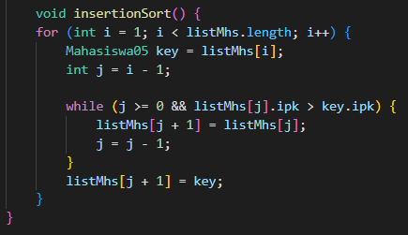

2. Setelah itu, buka kembali class MahasiswaDemo, dan di dalam method main() tambahkan baris

program untuk memanggil method insertionSort() dan tampil () tersebut!



3. Coba jalankan kembali class MahasiswaDemo, dan amati hasilnya! Apakah kini data mahasiswa telah

tampil urut menaik berdasar ipk?

6.5.2 Verifikasi Hasil Percobaan

Pastikan output yang ditampilkan sudah benar seperti di bawah ini:

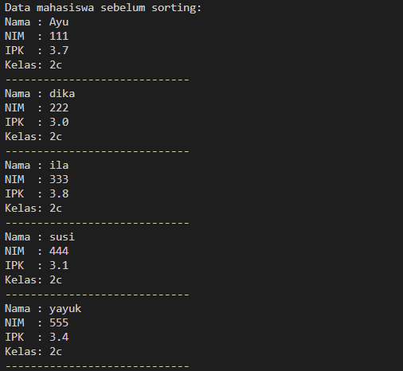

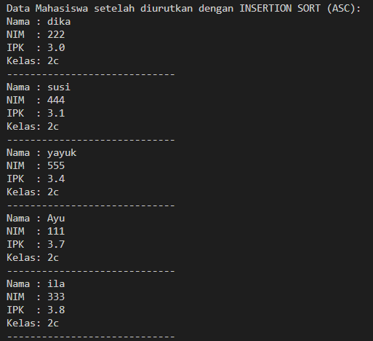

6.5.3 Pertanyaan

Ubahlah fungsi pada InsertionSort sehingga fungsi ini dapat melaksanakan proses sorting dengan cara descending.

6.6 Latihan Praktikum

Waktu : 45 Menit

Perhatikan class diagram dibawah ini:

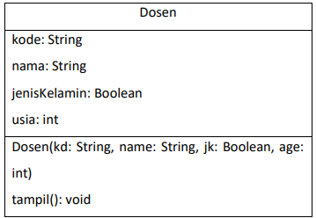

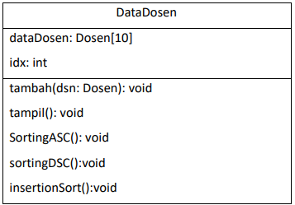

Berdasarkan class diagram diatas buatlah menu dikelas main dengan pilihan menu:

1. Tambah data digunakan untuk menambahkan data dosen

2. Tampil data digunakan untuk menampilkan data seluruh dosen

3. Sorting ASC digunakan untuk mengurutkan data dosen berdasarkan usia dimulai dari dosen termuda

ke dosen tertua menggunakan bublle Sort.

4. Sorting DSC digunakan untuk mengurutkan data dosen berdasarkan usia dimulai dari tertua ke dosen

termuda dapat menggunakan algoritma selection sort atau insertion sort.

Kode program dan Outputan dari soal diatas terlampir dibawah ini:

